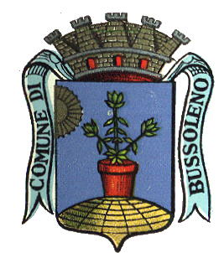
Comune di Bussoleno

Biblioteca Comunale “Nella Bar”

FESTA DEL LETTORE 2012
Progetto didattico
ARTE …SONORA
Un magico Viaggio tra
Suoni, Immagini e Parole
per scoprire l’incanto dei
libri e della musica

(per famiglie e bambini dai 0 ai 10 anni)

sabato 29 settembre 2012

siete tutti invitati … grandi e piccini … all’attività

di lettura animata e laboratorio creativo, a cura dell’Associazione SCEALTA-Sì,.

Vi aspettiamo numerosi in

BIBLIOTECA via Traforo n. 62 alle ore 16,30

Per informazioni rivolgersi alla Biblioteca Comunale di Bussoleno al n. telefonico 0122647300

